|  |  |
| --- | --- |
|  | **Percepción de competencias para la empleabilidad desde la perspectiva de género y país** |

Peña Cheng Lourdes Magdalena (1), Díaz Vargas Esperanza (2), Prado Rebolledo Isela (1)

Universidad Tecnológica de Querétaro, México (1); Universidad de La Salle, Colombia (2)

**Resumen**

*Actualmente, existe interés de las universidades por favorecer la empleabilidad de sus egresados, desarrollando sus competencias. Las estrategias de fortalecimiento requieren un punto de partida, basado en comprender la percepción de los estudiantes con respecto a sus competencias. Esta investigación, describe la percepción de universitarios con respecto al impacto en la empleabilidad de las competencias clave desde dos perspectivas; el género y el país en que estudian. El instrumento de jerarquización de preguntas cerradas fue aplicado a 142 estudiantes. Los resultados mostraron que hombres y quienes estudian en Colombia perciben mayor impacto en la empleabilidad de la competencia digital, mientras que mujeres y quienes estudian en México perciben a la competencia personal, social y de aprender a aprender. Las IES necesitan mejorar su actuar, integrando tecnologías, actualizando la formación docente, creando espacios que faciliten la creatividad e innovación con proyectos de investigación, dando respuesta a necesidades sociales, culturales y laborales.*

***Palabras clave:*** *aprendizaje permanente, empleabilidad, estudiantes universitarios.*

**1. Introducción**

El cambio organizacional en tiempos de incertidumbre requiere de personas preparadas y actualizadas para desarrollar adecuadamente las tareas asignadas en la empresa, por tanto, es notorio el interés de los gerentes por crear espacios para capacitar al personal de su organización y mantenerse competitivos en esta economía global (Díaz Vargas, 2020).

Es así, como la formación en competencias ha sido en estas dos últimas décadas una de las prioridades de los estudiantes universitarios, dada la exigencia laboral que es cada vez más compleja; acceder a un buen trabajo no es fácil sino se está bien preparado, los empleadores requieren de personas altamente calificadas para cargos con mayor conocimiento en tecnología y dominio de un segundo o tercer idioma, de tal manera, que la empleabilidad se ha convertido en una de las prioridades de las Instituciones de Educación Superior (IES).

Si bien existen diferentes propuestas de competencias, en la presente investigación se consideran competencias clave para el aprendizaje permanente aquellas que todas las personas precisan para su realización y desarrollo personales, su empleabilidad, integración social, estilo de vida sostenible, éxito en la vida en sociedades pacíficas, modo de vida saludable y ciudadanía activa (Consejo de la Unión Europea, 2018).

Ante este panorama laboral, se considera importante conocer la percepción de competencias para la empleabilidad desde la perspectiva de género, donde se pretende identificar que competencias reconocen como de mayor impacto, además se quiere hacer una comparación entre países latinoamericanos (México y Colombia) de donde proviene la muestra del estudio. Los resultados de esta investigación brindarán información significativa para el diseño de estrategias de fortalecimiento de las competencias.

**2. Marco Teórico**

**Percepción**

La percepción puede ser muy diferente de la realidad objetiva. Robbins (2013, p. 204) define la percepción como el proceso mediante el cual los individuos organizan e interpretan los factores que influyen las impresiones de sus sentidos, con la finalidad de dar significado a su entorno.

La percepción influye en la manera en que los individuos toman decisiones en su vida y la calidad de sus elecciones finales están influidas en mucho por sus percepciones. Según Braidot (2016, p. 110) “Percibir significa integrar los estímulos sensoriales que recibimos a través de los órganos de los sentidos para dotar de un conjunto de significados a los diferentes aspectos de la realidad”; los estados de ánimo pueden influir la forma en que se percibe la vida y la toma de decisiones.

Lo percibido está influenciado por tres factores:

• Factores en el receptor: actitudes, motivos, intereses, experiencia y expectativas.

• Factores en la situación: tiempo, ambiente laboral y escenario social.

• Factores en el objeto: novedad, movimiento, sonidos, tamaño, entorno, proximidad y similitud.

Es decir, la percepción es un proceso complejo y determinado de manera intrínseca y extrínseca (Robbins y Judge, 2013, p. 205).

**Diferencias entre mujeres y hombres**

Según Braidot, (2016) para determinar si existen diferencias significativas de género, la neurociencia ha corroborado que existen componentes neurobiológicos que diferencian el cerebro según el género y estas diferencias influyen en la percepción, en el estilo de pensamiento, en la forma de procesar la información (cognitiva y emocional), en la toma de decisiones y en la conducta. En la Tabla 1, se aprecian algunas de estas diferencias.

Es importante reconocer que la cultura juega un papel fundamental en los factores de crianza; estos influyen en la actitud de ambos géneros, dando la posibilidad de un comportamiento equitativo en su convivencia. Así mismo, es valiosa la oportunidad de acceder a la educación superior, la cual permite moldear el cerebro de ambos géneros, ocasionando trasformaciones comportamentales significativas a nivel cultural, familiar, social y laboral.

**Competencias y aprendizaje permanente**

De acuerdo a Papadopoulos (2002), citado por la UNESCO el término Aprendizaje a lo Largo de Toda la Vida (ALTV) apareció mencionado en los 1960’s por tres organizaciones internacionales: UNESCO, OCDE y Consejo de Europa. Cada una de ellas con un concepto y desarrollo distinto: el Consejo de Europa adoptó el término educación permanente; la Organización para la Cooperación y el Desarrollo Económicos (OCDE) el de educación recurrente, más adelante cambiado por ALTV; la UNESCO adoptó tanto ALTV como educación a lo largo de la vida (UNESCO, 2020 p.8).

**Tabla 1**

*Diferencias en el cerebro entre hombre y mujer*

|  |  |  |
| --- | --- | --- |
| **Tipo de Diferencias** | **Cerebro Femenino** | **Cerebro Masculino** |
| Neurobiológicas: Sistema endocrino | Niveles bajos de testosterona permiten que sus células cerebrales desarrollen más conexiones en los centros de comunicación y en las áreas que procesan emociones, esto permite una predisposición para armonizar en los ambientes y en habilidades innatas de empatía. | Mayor nivel de testosterona influye en un mayor desarrollo del hemisferio derecho del que dependen las habilidades visuoespaciales, aumenta la disposición para agredir. |
| Morfológicas: Cuerpo calloso, estructura neuronal que se encuentra en ambos hemisferios y permite la comunicación entre ellos. | Más ancho y blancuzco, esto explica porque la mujer puede hacer varias cosas al mismo tiempo, integrar mejor los conocimientos, fundamenta más variadamente sus conclusiones y requiere mayor variedad de argumentos para ser convencida. | Más angosto y grisáceo, el hombre aborda la información en forma secuencial y necesita menos argumentos para decidirse. |
| Morfológicas: Amígdala cerebral | Frente a contenidos aversivos se activa la amígdala izquierda, lo que hace que el evento emotivo sea recordado. | Frente a contenidos aversivos y neutrales se activa la amígdala derecha, la cual no está relacionada con la fijación del recuerdo. |
| Funcionales: Capacidad de memoria | La capacidad para memorizar es mayor principalmente en la fijación de recuerdos con contenido emocional. | Evoca recuerdos emocionales menos rápido y los fija con menor permanencia en el tiempo. |
| Funcionales: Lenguaje | Mayor desarrollo de las áreas del lenguaje, es entre 20 y 30% más grandes. | Utiliza más el hemisferio derecho para leer. |
| Funcionales: Sensibilidad en situaciones de crisis | La mujer en caso de ira tiende al autocontrol o la introspección. La reacción ante expresiones descalificadoras es mayor. | En casos de ira, el hombre reacciona de forma más agresiva y física. |
| Funcionales: Concentración | Se le dificulta concentrarse cuando algo la conmueve profundamente, el cerebro emocional tiene reacciones más intensas. | Puede focalizar su atención o concentrarse sin problemas para estudiar, aun cuando acabe de discutir con algún ser amado. |

*Fuente: Braidot, 2016, p.1174.*

El uso y aplicación de esta estrategia continúa vigente, en últimas fechas la UNESCO ha indicado que “Adoptar un enfoque de ALTV puede dinamizar la reforma educativa necesaria para cumplir con el Objetivo de Desarrollo Sostenible 4 de la Agenda 2030” (UNESCO, 2020 p. 42) así como que “Un enfoque de ALTV es esencial para el desarrollo del trabajo decente. Conocimientos, habilidades, aptitudes y actitudes para el trabajo se desarrollan no sólo en el sistema educativo sino en la familia, la comunidad, el propio trabajo y el sinnúmero de actividades y aprendizajes informales que realizan las personas a lo largo de su vida” (UNESCO, 2020 p. 44).

El aprendizaje permanente se define como “el conjunto de actividades de aprendizaje realizadas a lo largo de la vida con el fin de desarrollar las competencias y cualificaciones” (Organización Internacional del Trabajo (OIT), 2004). Su importancia, se identifica en algunos lineamientos y declaraciones como es el caso de la OCDE (2021) que indica que “los países deberán redoblar esfuerzos para que las personas continúen **aprendiendo durante toda su vida**, de modo que puedan desenvolverse con eficacia en un mundo laboral envuelto en una veloz evolución y sacudido por la globalización y la pandemia de COVID-19” (OCDE, 2021).

El Consejo de la Unión Europea en su recomendación relativa a las competencias clave para el aprendizaje permanente, las definen y describen y en su resolución relativa a un marco estratégico para la cooperación europea en el ámbito de la educación y la formación con miras al Espacio Europeo de Educación y más allá (2021-2030), indican en la primera de las cinco prioridades del marco, que las competencias clave y las capacidades básicas son las bases fundamentales del éxito futuro, así como, que son una condición previa para prosperar en la vida, encontrar o crear empleos gratificantes y convertirse en un ciudadano comprometido (Consejo de la Unión Europea, 2021).

Con lo anterior se evidencia que las competencias clave para el aprendizaje permanente son un concepto vigente, aún más importante es que son aplicables para dar respuesta a lo que los jóvenes buscan en la Educación Superior, que de acuerdo a un informe de la UNESCO es: mejorar su conocimiento, mejorar su calidad de vida, mejorar sus perspectivas de empleo, contribuir a resolver problemas nacionales/globales, aprender a ser más creativo/innovador y apoyar a su comunidad (UNESCO, 2022).

De acuerdo al Consejo de la Unión Europea (2018) las competencias clave para el aprendizaje permanente se definen como:

* ***Lectoescritura;*** es la habilidad de identificar, comprender, expresar, crear e interpretar conceptos, sentimientos, hechos y opiniones de forma oral y escrita, mediante materiales visuales, sonoros o de audio y digitales en las distintas disciplinas y contextos. Esto implica la habilidad de comunicarse y conectar eficazmente con otras personas, de forma adecuada y creativa.
* ***Multilingüe;*** es la habilidad de utilizar distintas lenguas de forma adecuada y efectiva para la comunicación
* ***Matemática y competencia en ciencia, tecnología e ingeniería;*** la competencia matemática es la habilidad de desarrollar y aplicar el razonamiento y la perspectiva matemáticos con el fin de resolver diversos problemas en situaciones cotidianas. La competencia en ciencia alude a la habilidad y la voluntad de explicar el mundo natural utilizando el conjunto de los conocimientos y la metodología empleados, incluidas la observación y la experimentación, con el fin de plantear preguntas y extraer conclusiones basadas en pruebas.
* ***Digital;*** implica el uso seguro, crítico y responsable de las tecnologías digitales para el aprendizaje, en el trabajo y para la participación en la sociedad, así como la interacción con estas.
* ***Personal, social y de aprender a aprender:*** es la habilidad de reflexionar sobre uno mismo, gestionar el tiempo y la información eficazmente, colaborar con otros de forma constructiva, mantener la resiliencia y gestionar el aprendizaje y la carrera propios.
* ***Ciudadana;*** es la habilidad de actuar como ciudadanos responsables y participar plenamente en la vida social y cívica, basándose en la comprensión de los conceptos y las estructuras sociales, económicas, jurídicas y políticas, así como la sostenibilidad y los acontecimientos mundiales.
* ***Emprendedora;*** se refiere a la capacidad de actuar con arreglo a oportunidades e ideas, y transformarlas en valores para otros.
* ***Conciencia y expresión culturales;*** implica comprender y respetar la forma en que las ideas y el significado se expresan de forma creativa y se comunican en las distintas culturas, así como a través de una serie de artes y otras manifestaciones culturales.

Estas ocho competencias son las que se usan como referencia en la presente investigación.

**Características del entorno laboral actual**

Con referencia al entorno laboral actual, Manpower Group (2022), indica que el desajuste del talento ha alcanzado máximos históricos; observándose altos niveles de desempleo, un crecimiento económico desigual y nuevos modelos de empleo. Dentro de este contexto, han englobado las tendencias en el periodo posterior a la pandemia COVID-19 en cuatro categorías:

* ***Lo que quieren los profesionales***; que señala que las personas esperan que las compañías prioricen su propósito y favorezcan su bienestar mientras proporcionan flexibilidad, retribución adecuada, buenas condiciones laborales y desarrollo de competencias.
* ***Desajuste de talento***; las compañías necesitan soluciones más creativas para atraer y retener a los mejores talentos, así como, favorecer el upskilling y reskilling.
* ***Aceleración en la digitalización***; la pandemia ha acelerado las inversiones en tecnología, y tanto los consumidores como los profesionales esperan que esto facilite los procesos, así como, que se mejoren los conocimientos tecnológicos y competencias sociales de sus profesionales, con el objetivo de convertir los datos en conocimientos y tomar decisiones basadas en los mismos.
* ***Reajuste de las empresas***; las organizaciones buscan modelos operativos más ágiles, cadenas de suministro más resilientes, socios más ecológicos y consolidados y soluciones para dar respuesta a la fuerte competitividad, la incertidumbre y la demanda de transparencia.

**Empleabilidad**

La empleabilidad es referida por la Organización Internacional del Trabajo (OIT) como “las competencias y cualificaciones transferibles que refuerzan la capacidad de las personas para aprovechar las oportunidades de educación y de formación que se les presenten con miras a encontrar y conservar un trabajo decente” (Centro Interamericano para el Desarrollo del Conocimiento en la Formación Profesional de la Organización Internacional del Trabajo [CINTERFOR], 2023).

La OIT reconoce que la empleabilidad de una persona aumenta con la amplitud de su educación y formación, así como con el desarrollo de habilidades básicas y portables de alto nivel, como el trabajo en equipo, la resolución de problemas, el uso de TIC y las habilidades de comunicación; habilidades que permiten adaptarse a los cambios en el mundo del trabajo (Organización Internacional del Trabajo [OIT], 2023).

La OIT (2023) ha indicado que la tasa mundial de actividad de las mujeres fue de 47.4% en 2022, frente al 72.3% en el caso de los hombres, lo que se traduce en que por cada hombre económicamente inactivo hay dos mujeres en esa misma situación. En el caso de los jóvenes (de 15 a 24 años) encuentran graves dificultades para conseguir un empleo decente. Su tasa de desempleo es tres veces superior a la de los adultos (mayores de 25 años) y el 23.5% ni trabajan, ni estudian, ni reciben formación. Adicionalmente, ha identificado que dos tercios de los trabajadores jóvenes carecen de competencias clave, lo cual disminuye sus oportunidades laborales, obligándoles a aceptar empleos de menor calidad, lo cual genera una disminución gradual de la calidad media del nivel educativo y contribuye a la desaceleración del crecimiento de la productividad.

De acuerdo a Muñoz (2006), la empleabilidad de los jóvenes que egresan de las Instituciones de Educación Superior depende del “desempleo funcional” y el “subempleo estructural”. El desempleo funcional se relaciona con la correspondencia entre la preparación adquirida por los jóvenes y la que requieren para desempeñarse exitosamente en el ámbito profesional, mientras que el subempleo estructural se determina por el desequilibrio entre la cantidad de jóvenes que son preparados en el sistema escolar y la capacidad del sistema productivo para absorberlos adecuadamente.

**3. Metodología**

La investigación fue de tipo cuantitativa exploratoria, no experimental, transversal y con un enfoque descriptivo; dado que mostró los resultados de las condiciones propias del momento en el que se obtuvo la información, no se manipulan las variables y se realiza una descripción de los datos obtenidos (Hernández y Mendoza, 2018).

La investigación planteó como objetivo principal analizar y describir la percepción que tienen los estudiantes universitarios respecto a la importancia de las ocho competencias clave del aprendizaje permanente, desde la perspectiva de su impacto en la empleabilidad. Particularmente se pretendía responder a los cuestionamientos siguientes:

• ¿Existen diferencias significativas en la competencia percibida como de mayor impacto en la empleabilidad por los estudiantes desde la perspectiva de género?

• ¿Existen diferencias significativas en la competencia percibida como de mayor impacto en la empleabilidad por los estudiantes en función del país en el que estudian?

Bisquerra y Pérez (2015), señalan que para mejorar la sensibilidad en la escala de Likert del instrumento, se debe dar preferencia a una escala numérica sobre una semántica, por lo cual en las preguntas se estableció solo el valor de mínimo y máximo a los extremos para favorecer la continuidad de la escala en las opciones de respuesta.

El instrumento fue un cuestionario que constó de seis preguntas demográficas de escala nominal (institución de adscripción, país en que estudias, periodo de estudio, género y edad), ocho preguntas de escala ordinal para identificar la percepción del nivel de impacto en la empleabilidad de las competencias clave y una pregunta para solicitar la autorización del uso de la información.

En las preguntas de jerarquización se consideró una escala de 1 a 5, siendo 5 el valor para indicar el mayor; impacto en la empleabilidad y 1 para indicar el menor valor. Cabe mencionar que se incluyó en el instrumento la definición de las competencias clave para favorecer la confiabilidad de las valoraciones.

La aplicación del cuestionario se realizó a través de un formulario Google y los análisis de la información se realizaron con el Excel y el software jamovi. Este último, es una hoja de cálculo avanzada que permite la realización de cálculos estadísticos complejos, que incluye herramientas para realizar la mayoría de las pruebas estadísticas más clásicas en ciencias sociales (Universitat Oberta de Catalunya, 2019).

Se analizó la confiabilidad del instrumento, la cual se entiende como la precisión en la medida de una característica o un atributo, se puede calcular de diferentes maneras. El coeficiente α de Cronbach es uno de los habitualmente referenciados, y se puede utilizar en variables de escala (Rodríguez-Rodríguez, J., y Reguant-Álvarez, M., 2020). “Existen diversos procedimientos para calcular la confiabilidad de un instrumento de medición. Todos aplican fórmulas que producen coeficientes de confiabilidad” (Hernández-Sampieri et al., 2008, p. 288).

El criterio establecido y señalado por diferentes autores (Oviedo y Campo-Arias, 2005 y Barrios y Cosculluela, 2013 citado por Rodríguez-Rodríguez, J., y Reguant-Álvarez, M. 2020) es que un valor del α de Cronbach y de ω de McDonald, entre 0.70 y 0.90, indica una buena consistencia interna para una escala unidimensional.

**4. Resultados**

La aplicación del cuestionario se realizó a 142 estudiantes; el 76.1% de los participantes tienen entre 18 y 23 años, 33.1% radican en Colombia y 66.9% en México, 61.3% son mujeres y 38.7% son hombres.

Los datos de confiabilidad del instrumento se obtuvieron con el software jamovi, siendo un α de Cronbach de 0.852 y una ω de McDonald de 0.859, por lo que se considera que el instrumento aplicado es confiable (Revelle, W., 2019, R Core Team, 2021 y The jamovi project, 2021).

En la **Tabla 2,** se pueden observar las diferencias de medias del impacto en la empleabilidad desde la perspectiva de género, donde la mayor diferencia entre ambos géneros estriba en el factor **IEG8;** “*Conciencia y expresión culturales*”.

**Tabla 2**

*Diferencia de medias desde perspectiva de género*

|  |  |  |  |  |
| --- | --- | --- | --- | --- |
| **Factor** | **Indicador** | **Media Mujeres** | **Media Hombres** | **Diferencia de medias** |
| Factor 1:  Género (G) | Global | 4.11 | 3.83 | 0.28 |
| **IEG1** Lectoescritura | **3.93** | 3.82 | 0.11 |
| **IEG2** Multilingüe | 4.00 | 3.78 | 0.22 |
| **IEG3** Matemática y competencia en ciencia, tecnología e ingeniería | 4.11 | 3.78 | 0.33 |
| **IEG4** Digital | 4.33 | **4.20** | 0.13 |
| **IEG5** Personal, social y de aprender a aprender | **4.41** | 4.04 | 0.38 |
| **IEG6** Ciudadana | 3.97 | **3.69** | 0.27 |
| **IEG7** Emprendedora | 4.13 | 3.85 | 0.27 |
| **IEG8** Conciencia y expresión culturales | 3.98 | 3.47 | **0.50** |

*Fuente:* Elaboración de las autoras

**Tabla 3**

*Diferencia de medias por país en el que estudia*

|  |  |  |  |  |
| --- | --- | --- | --- | --- |
| **Factor** | **Indicador** | **Media Colombia** | **Media México** | **Diferencia de medias** |
| Factor 2:  País en el que estudia (P) | Global | 3.87 | 4.07 | 0.20 |
| **IEP1** Lectoescritura | 3.85 | 3.91 | 0.05 |
| **IEP2** Multilingüe | 3.72 | 4.01 | 0.29 |
| **IEP3** Matemática y competencia en ciencia, tecnología e ingeniería | 3.81 | 4.07 | 0.27 |
| **IEP4** Digital | **4.26** | 4.29 | 0.04 |
| **IEP5** Personal, social y de aprender a aprender | 4.09 | **4.36** | 0.27 |
| **IEP6** Ciudadana | 3.81 | **3.88** | 0.08 |
| **IEP7** Emprendedora | 3.91 | 4.07 | 0.16 |
| **IEP8** Conciencia y expresión culturales | **3.49** | 3.93 | **0.44** |

*Fuente:* Elaboración de las autoras

En la **Tabla 3,** se pueden observar las diferencias de medias en el impacto en la empleabilidad por país en el que estudian, donde la mayor diferencia en el impacto en la empleabilidad entre ambos géneros, radica en el factor **IEP8;** “*Conciencia y expresión culturales*”.

La **Figura 1**, muestra la distribución de las respuestas de la competencia en el impacto de la empleabilidad; factor *conciencia y expresión culturales*, **IE8**; tanto desde la perspectiva de género como del país en que estudia. Se puede observar que el comportamiento de la gráfica de dispersión en el impacto en la empleabilidad desde la perspectiva de mujeres, es similar a la gráfica de dispersión en el impacto en la empleabilidad desde el país en que estudia, México. Este mismo factor, tiene una dispersión muy parecida desde la perspectiva de hombres y el país en que estudia, Colombia. Es muy probable que esa distribución, sea debido a que el 80% de la muestra estudiantil en México son mujeres, respecto al 23.4% de la muestra estudiantil de mujeres en Colombia.

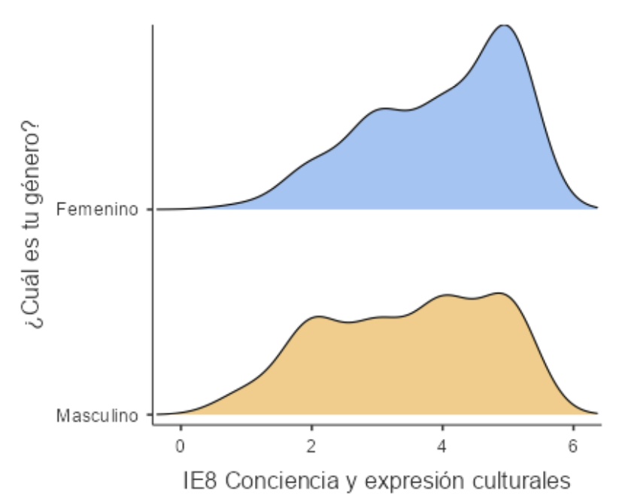 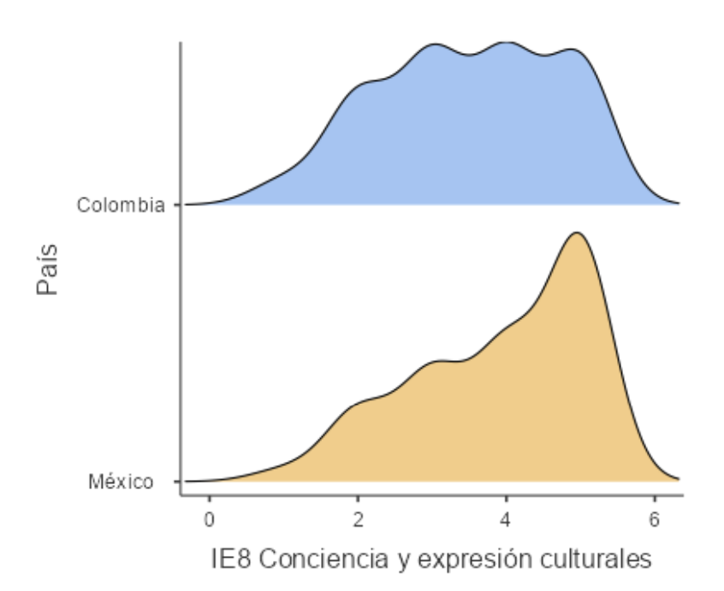

***Figura 1:*** Distribución del factor *conciencia y expresión culturales*.

*Fuente:* Elaboración de las autoras

En la **Tabla 4,** se pueden observar las competencias de mayor y menor impacto en la empleabilidad de los subgrupos: factor 1; género (G) y factor 2; país en el que estudia (P).

**Tabla 4**

*Percepción del impacto de competencia en la empleabilidad*

|  |  |  |
| --- | --- | --- |
|  | **Competencia de mayor impacto en la empleabilidad** | **Competencia de menor impacto en la empleabilidad** |
| Factor 1: Género (G) Mujeres | Personal, social y de aprender a aprender | Lectoescritura |
| Factor 1: Género (G) Hombres | Digital | Ciudadana |
| Factor 2: País en el que estudia (P) Colombia | Digital | Conciencia y expresión culturales |
| Factor 2: País en el que estudia (P) México | Personal, social y de aprender a aprender | Ciudadana |

*Fuente: Elaboración por las autoras*

Es interesante ver la **Figura 2**; donde se puede identificar que las dispersiones en el factor de la competencia *digital* en el impacto en la empleabilidad, **IE4;** del subgrupo género y el subgrupo por país en el que estudian, fue muy similar.

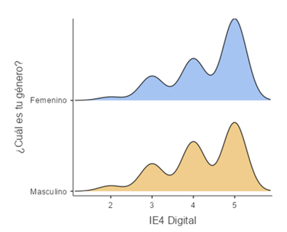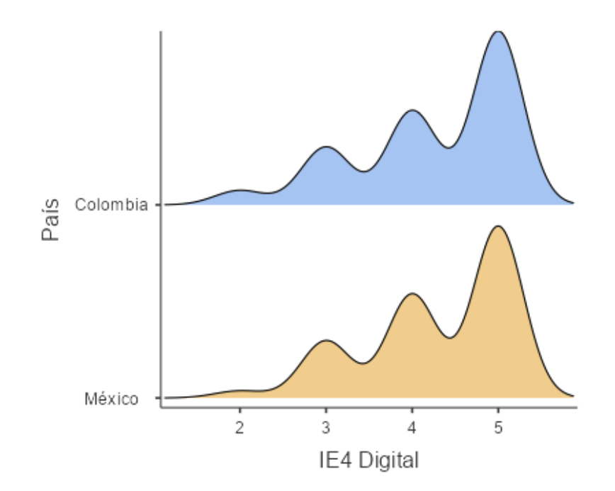

***Figura 2***, Distribución del factor *digital*.

*Fuente:* Elaboración de las autoras

La **Figura 3**, muestra la distribución de las respuestas de la competencia en el impacto de la empleabilidad; factor *personal, social y de aprender a aprender*, tanto desde la perspectiva de género como del país en que estudia. Se puede observar que el comportamiento de la gráfica de dispersión en el impacto en la empleabilidad desde la perspectiva de mujeres es similar a la gráfica de dispersión en el impacto en la empleabilidad desde el país en que estudia, México. Este mismo factor, tiene una dispersión muy parecida desde la perspectiva de hombres y el país en que estudia, Colombia.

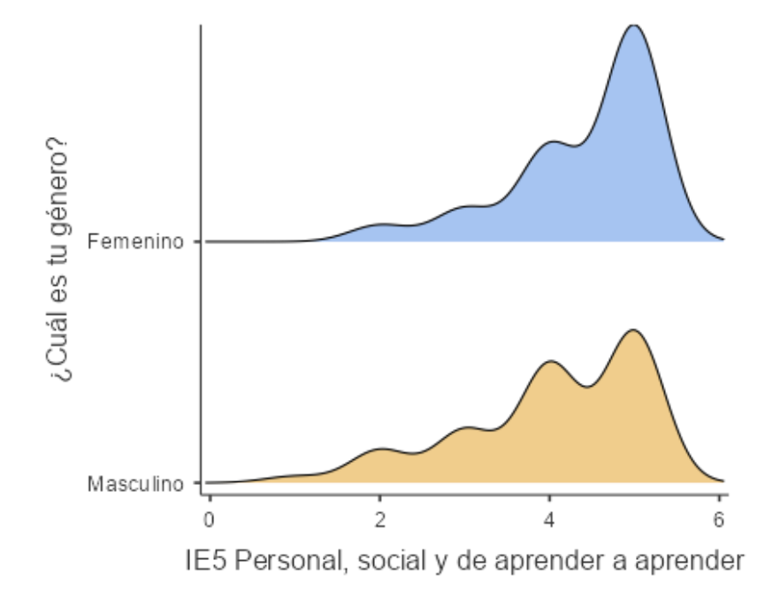 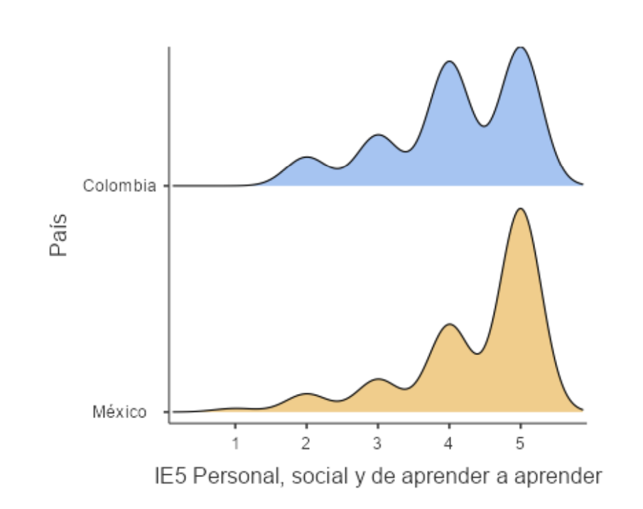

***Figura 3***: Distribución del factor *personal, social y de aprender a aprender*.

*Fuente:* Elaboración de las autoras

**5. Conclusiones**

Los resultados de la presente investigación indican que, si existen diferencias significativas en la competencia percibida como de mayor impacto en la empleabilidad por los estudiantes desde la perspectiva de género, dado que para las mujeres la competencia de mayor impacto en la empleabilidad fue la *personal, social y de aprender a aprender*, y para los hombres, fue la *digital*.

Con respecto a la competencia percibida como de mayor impacto en la empleabilidad por los estudiantes en función del país en el que estudian, se identifica que si existe diferencia, dado que para estudiantes en México la competencia de mayor impacto en la empleabilidad fue la *personal, social y de aprender a aprender*, y para los estudiantes en Colombia, fue la *digital*.

Al analizar la información, se identifica que en ambas perspectivas, la competencia en la que se muestra mayor diferencia entre los subgrupos de estudio fue, la *conciencia y expresión culturales*. Adicionalmente, las gráficas de dispersión de esta competencia, muestran que el subgrupo mujeres, percibe a la *conciencia y expresión cultural* como una competencia que impacta la empleabilidad. Lo anterior es congruente con la afirmación de Braidot (2016), respecto a que las mujeres tienen una predisposición para armonizar en los ambientes y en habilidades innatas de empatía; al tener en el cerebro más conexiones en los centros de comunicación y las áreas que procesan emociones. La importancia percibida por las mujeres, de la competencia de *conciencia y expresión culturales,* se relaciona con comprender y compartir los sentimientos de los demás, y la inclusión a las características propias de cada cultura, en un mundo laboral cada vez más globalizado, donde las interacciones de personas de diferentes países son cada vez más frecuentes y necesarias.

La competencia *digital* en las gráficas de dispersión muestra una valoración similar por los diferentes subgrupos analizados. Lo anterior se considera congruente con lo identificado por Ramírez et al., (2021), quienes indican que:

“…*un gran cambio que han traído la modernidad y postmodernidad al ambiente organizacional es el advenimiento de la tecnología. Las organizaciones que pretenden convertirse en entes aprendientes, deben contar con tecnología avanzada para obtener y distribuir la información. Sus sistemas estarán preparados para promover una comunicación fluida entre sus empleados y deberá asegurarse que todos reciban información relevante y oportuna con respecto a su trabajo*.”

Así como coincide con lo concluido por Díaz Vargas (2020) respecto a que:

*“… el uso inteligente de la tecnología, al alcance de todos, es un ideal en países industrializados y desarrollados, pero en países donde aún esto no ha sido posible, por la desigualdad social, genera un gran desequilibrio educativo y, a su vez laboral, que no implica que no puedan establecer bases formativas para todos sus colaboradores en las diversas áreas productivas.”*

Se considera que el alto impacto de la competencia digital en la empleabilidad es innegable, tanto por los resultados de la presente investigación como por lo identificado por otros autores. Por lo tanto, es importante puntualizar que esta percepción significativa requiere de una acción por parte de las IES, las cuales darían a sus egresados una mejora competitiva, si diseñarán estrategias para fortalecer esta competencia.

La gráfica de dispersión de la competencia personal, social y de aprender a aprender, muestra que las mujeres la perciben como de mayor impacto en la empleabilidad. La Organización Internacional del Trabajo (OIT, 2018), indica que las mujeres con mayor probabilidad de participar en el mercado de trabajo son quienes tienen estudios secundarios y estudios superiores, mientras que las de menor probabilidad son quienes están casadas o tienen pareja, que creen que es difícil conciliar la vida laboral y familiar, que no tienen acceso a un medio de transporte y que tienen familiares que no aprueban que trabajen. Contrastando esta información, es posible afirmar que la mujer requiere de su competencia personal, social y de aprender a aprender para reflexionar sobre sí misma, colaborar con otros de forma constructiva, mantener su resiliencia y gestionar el aprendizaje, a fin de gestionar los obstáculos que le representan las personas cercanas a ella; como los familiares o parejas que no aprueban que trabaje y le dificultan conciliar la vida laboral y familiar. Así mismo, requiere mantener su resiliencia y gestionar su aprendizaje para desarrollar conductas, pensamientos y acciones que favorezcan su empleabilidad.

Desde la perspectiva del individuo, Senge (1990), indica que el dominio personal alienta la motivación para aprender continuamente y mirar como nuestros actos afectan al mundo; lo cual permite estructurar nuestros modelos mentales. Los modelos mentales, enfatizan la apertura para desnudar nuestras limitaciones a la hora de mirar el entorno, y facilitan el pensamiento sistémico con el que se logra comprender la percepción que se tiene de sí mismo, y del mundo donde las personas descubren como construir su realidad.

La OIT (2023), indica que el déficit mundial de empleo (medida de la necesidad insatisfecha de empleo) ascendió a 473 millones de personas en 2022, lo que corresponde a una tasa de incidencia de déficit de empleo del 12.3%. Cabe mencionar que la brecha de género en el empleo es significativa en México y Colombia, donde las mujeres siguen siendo las que tienen menor participación en la fuerza laboral. A pesar de la desaceleración general del crecimiento del empleo, persiste el riesgo de escasez de trabajadores calificados en determinados países y sectores. Es necesario aumentar la inversión en educación y formación para desplegar todo el potencial de la fuerza de trabajo mundial. Para lo cual, es necesario considerar lo identificado por Senge, et al., (2012) quienes reflexionan sobre los recursos que posee la organización, y en referencia al recurso humano, explican que “…las personas no son un recurso, las personas son la organización”, de ahí que, si no se toman en cuenta las reglas primordiales del comportamiento humano, fracasarán los intentos por administrar el conocimiento en el seno institucional.

Adicionalmente, Wolff y Booth (2017), argumentaron que las IES se encuentran ante la necesidad de decidir cómo fomentar y evaluar el desarrollo de competencias para la empleabilidad en sus estudiantes. Los autores comentaron que, sin duda, las personas responsables por el desarrollo de los estudiantes universitarios, buscarán ayudarles para que se conviertan en profesionistas que se coloquen con facilidad en empleos bien remunerados; sin embargo, consideraron arriesgado suponer que los líderes educativos y docentes, conocen que competencias se requieren para favorecer la empleabilidad de sus estudiantes.

Preparar estudiantes para la empleabilidad y para la vida en general, requiere de un enfoque sistémico donde intervienen diferentes actores de la comunidad, la escuela, la industria y el hogar (DiBenedetto y Myers, 2016). Díaz Gómez (2019), indica que el enfoque educativo de Boyer (2016), sugiere que las divisiones entre la docencia, investigación y administración educativa deben ser porosas, para permitir la creación de un sistema organizacional que facilite el cumplimiento de metas de mayor orden que los objetivos específicos por funciones o departamentos organizacionales. Para lo cual, se requiere fomentar culturas educativas que evolucionen a través de sus experiencias, implica implementar un estilo de liderazgo relajado sobre los cuerpos colegiados o academias, lo cual sucede por tradición en los entornos educativos (Huisman y Currie 2004).

Para concluir; las IES necesitan mejorar su actuar, integrando tecnologías, actualizando la formación docente, creando espacios que faciliten la creatividad e innovación con proyectos de investigación, dando respuesta a necesidades sociales, culturales y laborales. Lo anterior, permitirá fortalecer las competencias de los estudiantes para favorecer su empleabilidad desde una perspectiva integral, en la que ellos sean actores proactivos y no solamente receptores de las acciones universitarias y de su entorno. La integración de los estudiantes como actores proactivos requiere de comprender sus percepciones, de ahí la importancia de la presente investigación.

**Referencias**

Bisquerra, R. y Pérez, N. (2015). ¿Pueden las escalas Likert aumentar la sensibilidad? REIRE, *Revista d’Innovació i Recerca en Educació, 8* (2), pp. 129-147. Recuperado de https://revistes.ub.edu/index.php/REIRE/article/view/reire2015.8.2828/17680

Boyer, E.L., Moser, D., Ream, T.C. y Braxton, J.M. (2016). Scholarship reconsidered: Priorities of the professoriate (expanded edition). Estados Unidos: Jossey-Bass

Braidot, N. (2016). *Neurociencias para tu vida*. Buenos Aires, Argentina: Granica

Centro Interamericano para el Desarrollo del Conocimiento en la Formación Profesional de la Organización Internacional del Trabajo (CINTERFOR) (17 de mayo de 2023). *Empleabilidad*. https://www.oitcinterfor.org/taxonomy/term/3406#:~:text=Se%20refiere%20a%20las%20competencias,y%20conservar%20un%20trabajo%20decente.

Consejo de la Unión Europea (2018). *Recomendación del consejo relativa a las competencias clave para el aprendizaje permanente*. Recuperado de https://eur-lex.europa.eu/legal-content/ES/TXT/PDF/?uri=CELEX:32018H0604(01)&from=ES

Consejo de la Unión Europea (2021). *Resolución del Consejo relativa a un marco estratégico para la cooperación europea en el ámbito de la educación y la formación con miras al Espacio Europeo de Educación y más allá (2021-2030).* Recuperado de https://eur-lex.europa.eu/legal-content/ES/TXT/PDF/?uri=OJ:C:2021:066:FULL&from=ES

Díaz Gómez, E. R. (2019). Educación para la empleabilidad: enfoque de la investigación educativa. IE Revista de Investigación Educativa de la REDIECH, 10(19), pp. 221-238. DOI: http://dx.doi.org/10.33010/ie_rie_rediech.v10i19.715

Díaz Vargas, E. (2020). Aprendizaje organizacional estrategia infalible de la competitividad empresarial en CIMTED (Ed.), *Tecnociencia y sociedad*. (pp. 172-190). Centro Internacional y el Marketing Territorial para la Educación y el Desarrollo (CIMTED).

Dibenedetto, C.A. y Myers, B.E. (2016). A conceptual model for the study of student readiness in the 21st century. NACTA Journal, 60, 28-35.

Hernández, R., y Mendoza, C. (2018). *Metodología de la investigación. Las rutas cuantitativa, cualitativa y mixta.* Ciudad de México, México: McGraw-Hill Interamericana.

Hernández-Sampieri, R., Fernández, C. y Baptista, P. (2008). *Metodología de la investigación.* Tercera Ed. McGraw Hill.

Huisman, J. y Currie, J. (2004). Accountability in higher education: Bridge over troubled water? Higher Education, 48(4), 529-551.

Manpower Group (09 de febrero de 2022). *The Great Realization. Aceleración de tendencias, urgencia renovada. Panorama laboral 2022*. Recuperado de https://www.manpowergroup.es/notas-de-prensa/los-profesionales-en-2022-exigen-mas-flexibilidad-mejores-condiciones-desarrollo-y-compromiso-social

Muñoz, C. (2006). Determinantes de la empleabilidad de los jóvenes universitarios y alternativas para promoverla. *Papeles de Población*, 12(49), pp. 75-89. https://rppoblacion.uaemex.mx/article/view/8661

Organización Internacional del Trabajo (OIT, 2004). *Recomendación 195 sobre el Desarrollo de los Recursos Humanos*. Ginebra: OIT.

Organización Internacional del Trabajo (OIT, 2018). *La brecha de género en el empleo: ¿qué frena el avance de la mujer?* Recuperado de https://www.ilo.org/infostories/es-ES/Stories/Employment/barriers-women#women-preference/preferences-constraints

Organización Internacional del Trabajo (OIT, 2023). *Perspectivas Sociales y del Empleo en el Mundo: Tendencias 2023*. Recuperado de https://www.ilo.org/wcmsp5/groups/public/---dgreports/---dcomm/---publ/documents/publication/wcms_865368.pdf

Organización para la Cooperación y el Desarrollo Económicos. (OCDE, 2021). *OECD Skills Outlook 2021: Learning for Life.* Recuperado de https://www.oecd-ilibrary.org/education/oecd-skills-outlook-2021_0ae365b4-en

Oviedo, H. y Campo-Arias, A. (2005). Aproximación al uso del coeficiente alfa de Cronbach. *Revista colombiana de psiquiatría, 34* (4), 572–580.

Ramírez, J., Cuarenta, S., Santos, O. Mares, J. y Mendoza, L. (2021) Desarrollo y capacidad de una cultura de aprendizaje para el trabajo colaborativo. *Revista Iberoamericana de Ciencias, 8* (3), 101-109 Recuperado de http://reibci.org/publicados/2021/dic/4400555.pdf

R Core Team (2021). R: A Language and environment for statistical computing. (Version 4.0) [Computer software]. Recuperado de https://cran.r-project.org. (R packages retrieved from MRAN snapshot 2021-04-01).

Revelle, W. (2019). psych: Procedures for Psychological, Psychometric, and Personality Research. [R package]. Recuperado de https://cran.r-project.org/package=psych.

Robbins, Stephen p. y Judge, Timothy A. (2013). *Comportamiento organizacional*. Decimoquinta edición Pearson, México, 2013 ISBN: 978-607-32-1980-8

Rodríguez-Rodríguez, J., y Reguant-Álvarez, M. (2020). Calcular la fiabilidad de un cuestionario o escala mediante el SPSS: el coeficiente alfa de Cronbach. *REIRE Revista d’Innovació i Recerca en Educació, 13*(2), 1–13. Recuperado de https://revistes.ub.edu/index.php/REIRE/article/view/reire2020.13.230048

Senge, P. (1990). *Organizaciones que aprenden*. Barcelona: Gránica

Senge, P., Cambron-McCabe, N., Lucas, T. (2012). *Schools that learn: Updated and revised.* Nueva York: Crown Business.

The jamovi project (2021). Jamovi. (Version 2.2) [Computer Software]. Recuperado de https://www.jamovi.org.

UNESCO (2020). *El enfoque de Aprendizaje a lo Largo de Toda la Vida. Implicaciones para la política educativa en América Latina y el Caribe.* Recuperado de https://unesdoc.unesco.org/ark:/48223/pf0000373632_spa

UNESCO (2022). *La educación superior que queremos: Las voces de la juventud sobre los futuros de la educación superior*. https://www.iesalc.unesco.org/wp-content/uploads/2022/09/La-educacio%CC%81n-superior-que-queremos_SPA_FINAL.pdf

Universitat Oberta de Catalunya, (2019). *Espacio de recursos de ciencia de datos*. Recuperado el 13 de mayo de 2023. <http://datascience.recursos.uoc.edu/es/jamovi/>

Wolff, R. y Booth, M. (2017). Bridging the gap: Creating a new approach for assuring 21st century employability skills. Change: *The Magazine of Higher Learning, 49*(6), 51-54. https://dx.doi.org/10.1080/00091383.2017.1399040